Diego Extremiana Palacín

Aplicaciones Web

Moodle en Ubuntu server

SMRV 2A

Contenido

❖ Requisitos 2

❖ Descarga de Moodle 3

❖ Base de datos 4

❖ Instalación gráfica 5

❖ Configuración 6

❖ Moodle 10

❖ SSL 10

❖ Host virtual con SSL 11

# Requisitos

Requisitos mínimos de hardware:

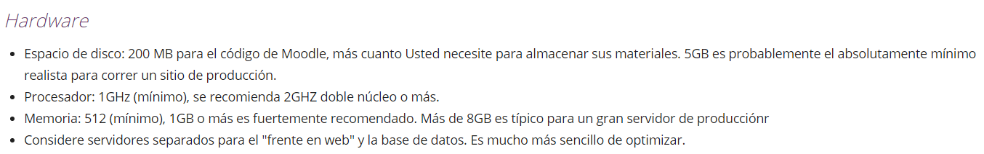

Requisitos mínimos de software:

Máquina: Ubuntu_Server

Comenzaremos a instalar LAMP (Linux, Apache, MySQL/MariaDB, PHP)

Instalaremos apache:



Comprobaremos que se ha instalado y está activo:

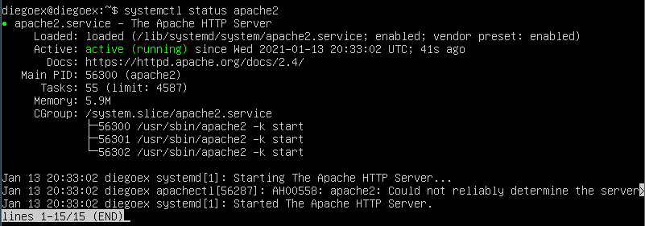

Instalaremos MariaDB y MySQL:





Comprobamos si MariaDB está instalada y activa:

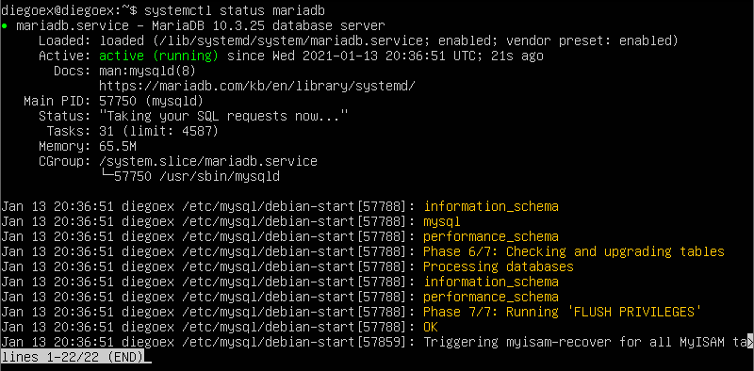

Instalamos php:







# Descarga de Moodle

Una vez instalado el LAMP^, instalaremos Moodle desde su página oficial con el comando “wget”:

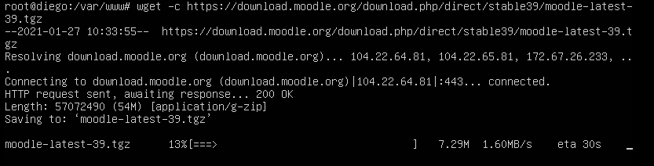

Con ls comprobamos que el archivo se ha descargado bien:

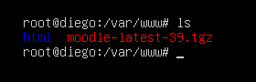

Y lo descomprimimos con tar:

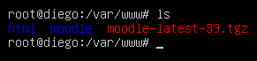

Le daremos permisos al usuario de apache sobre moodle:



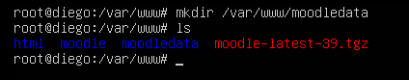Crearemos la carpeta moodledata, para alojar los datos de Moodle:

En esta carpeta también le daremos permisos al usuario de apache:

Moveremos, si no lo hemos hecho ya, Moodle a la carpeta /var/www/html



# Base de datos

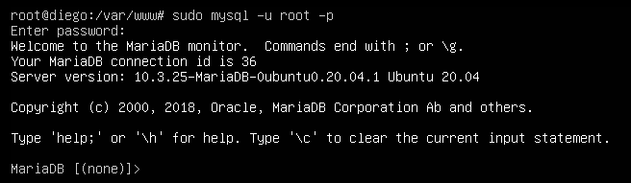Entramos a MySQL:

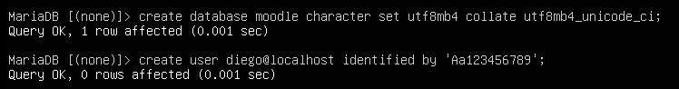Crearemos una base de datos para Moodle y un usuario:

Le daremos al usuario todos los permisos dentro de la tabla Moodle:

Saldremos de MySQL:



# Instalación gráfica

Miraremos nuestra dirección IP con el comando ”ip a”:

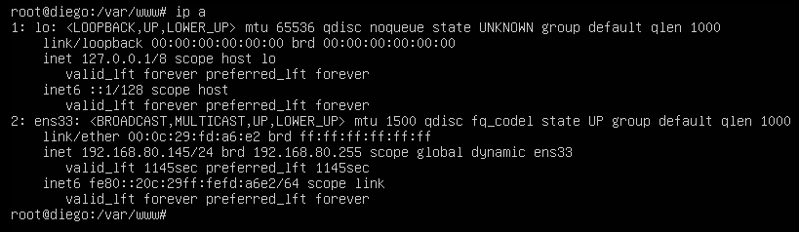

En este caso, mi dirección IP es 192.168.80.145.

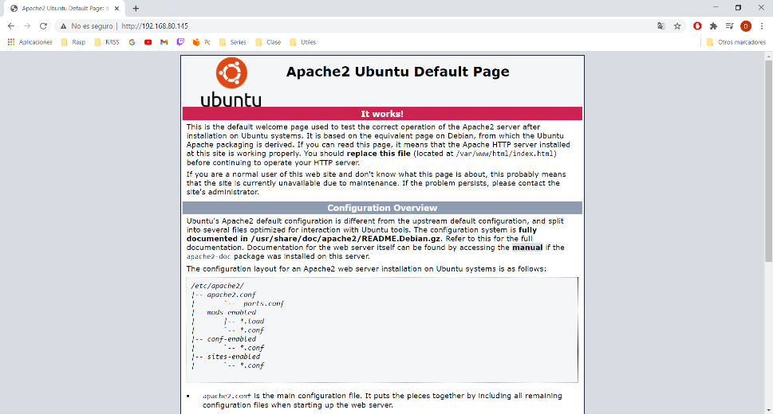Desde un navegador gráfico, buscamos esta dirección:

SI al final de la IP añadimos un /Moodle, debería salirnos lo siguiente:

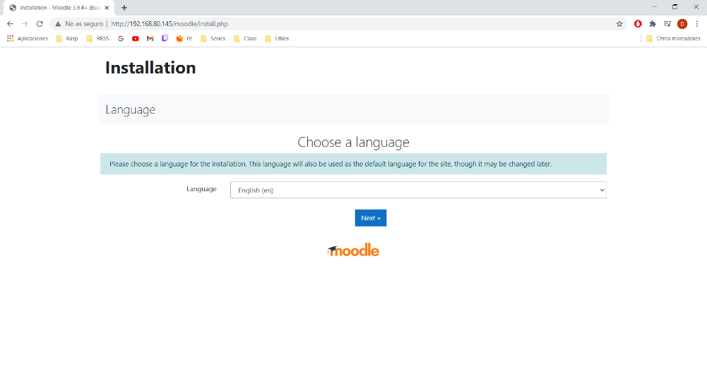

# Configuración

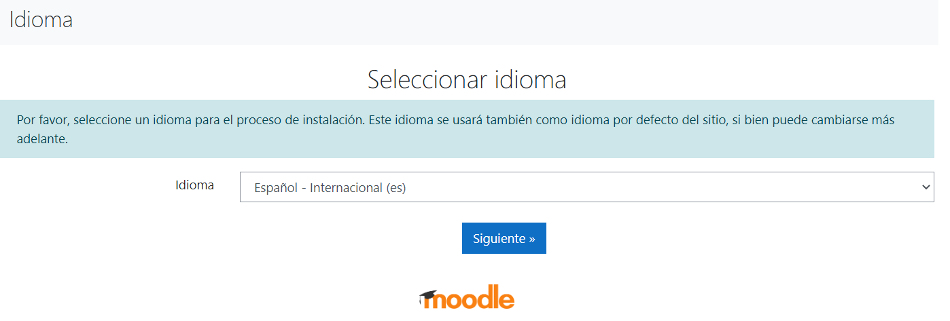Como idioma, elegiremos el “Español – Internacional (es)”

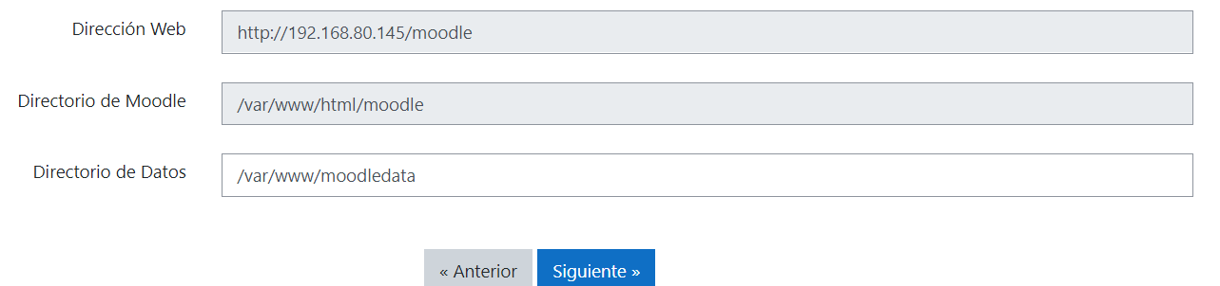La siguiente información nos saldrá por defecto, si alguna dirección es errónea, la corregiremos:

En esta sección deberemos elegir el controlador de BBDD, normalmente viene en MySQL.

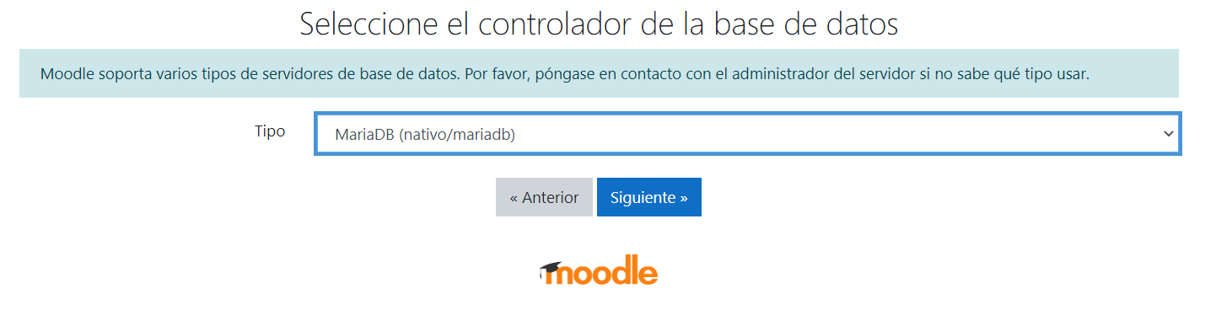

Configuraremos la base de datos (nombre, usuario, contraseña)

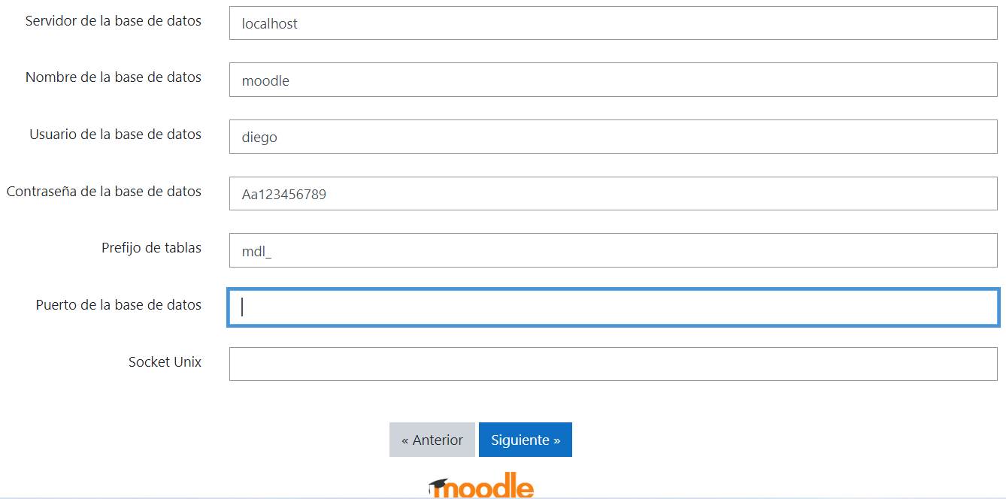

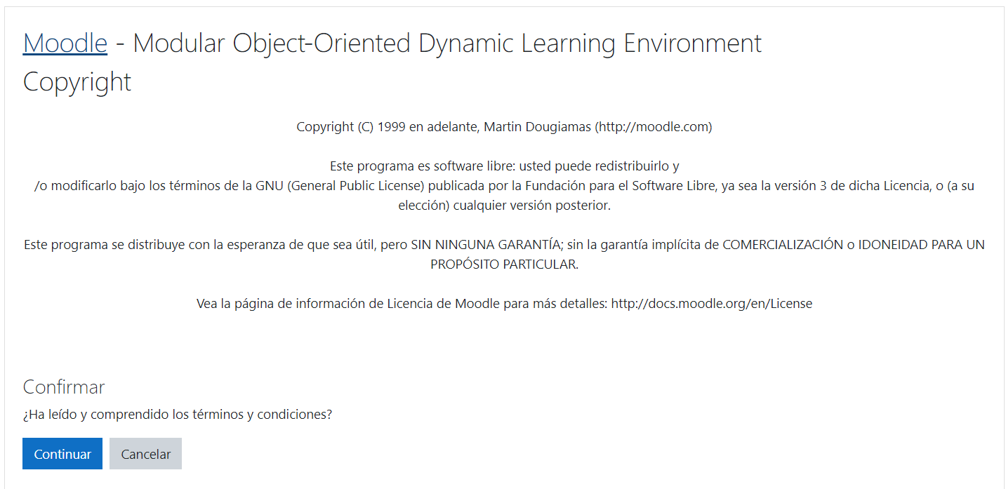Moodle nos da su información:

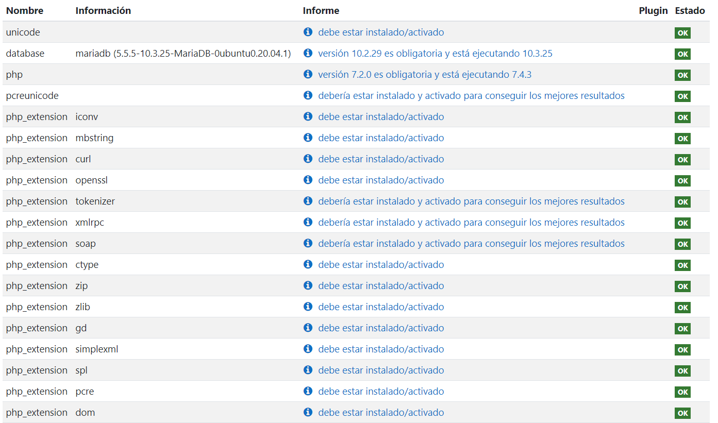Moodle nos dirá qué paquetes va a instalar:

Empezará la instalación:

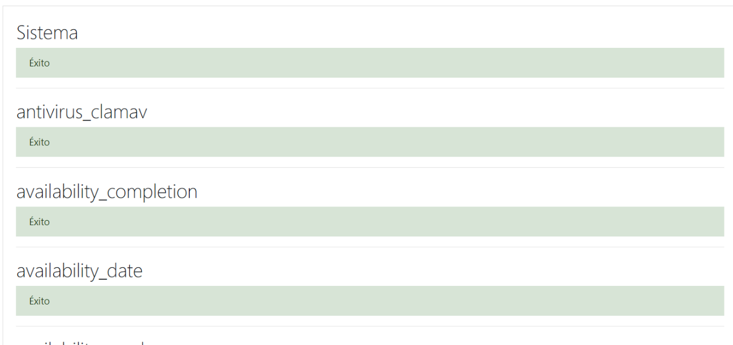

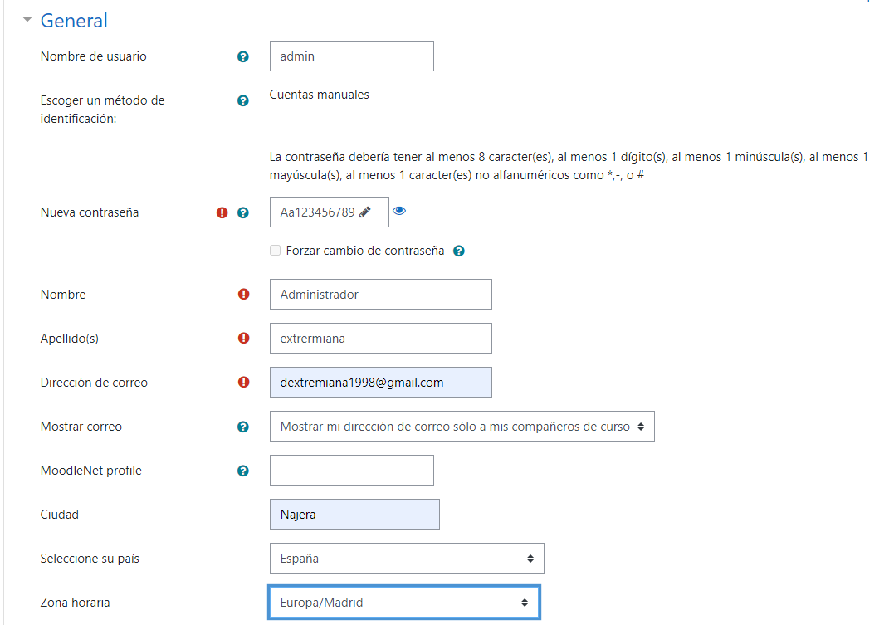La instalación de los paquetes ha sido un éxito.

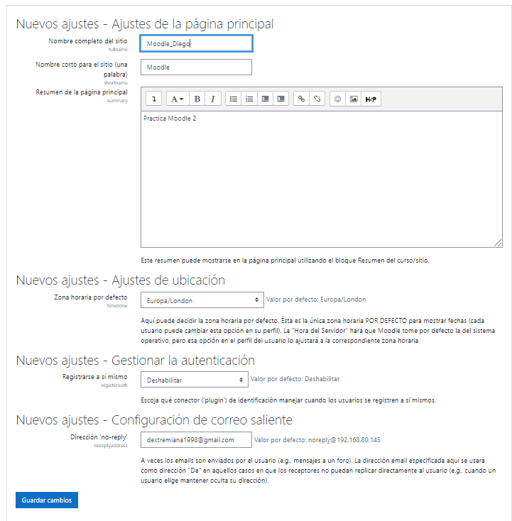Configuramos los ajustes de la página principal:

# Moodle

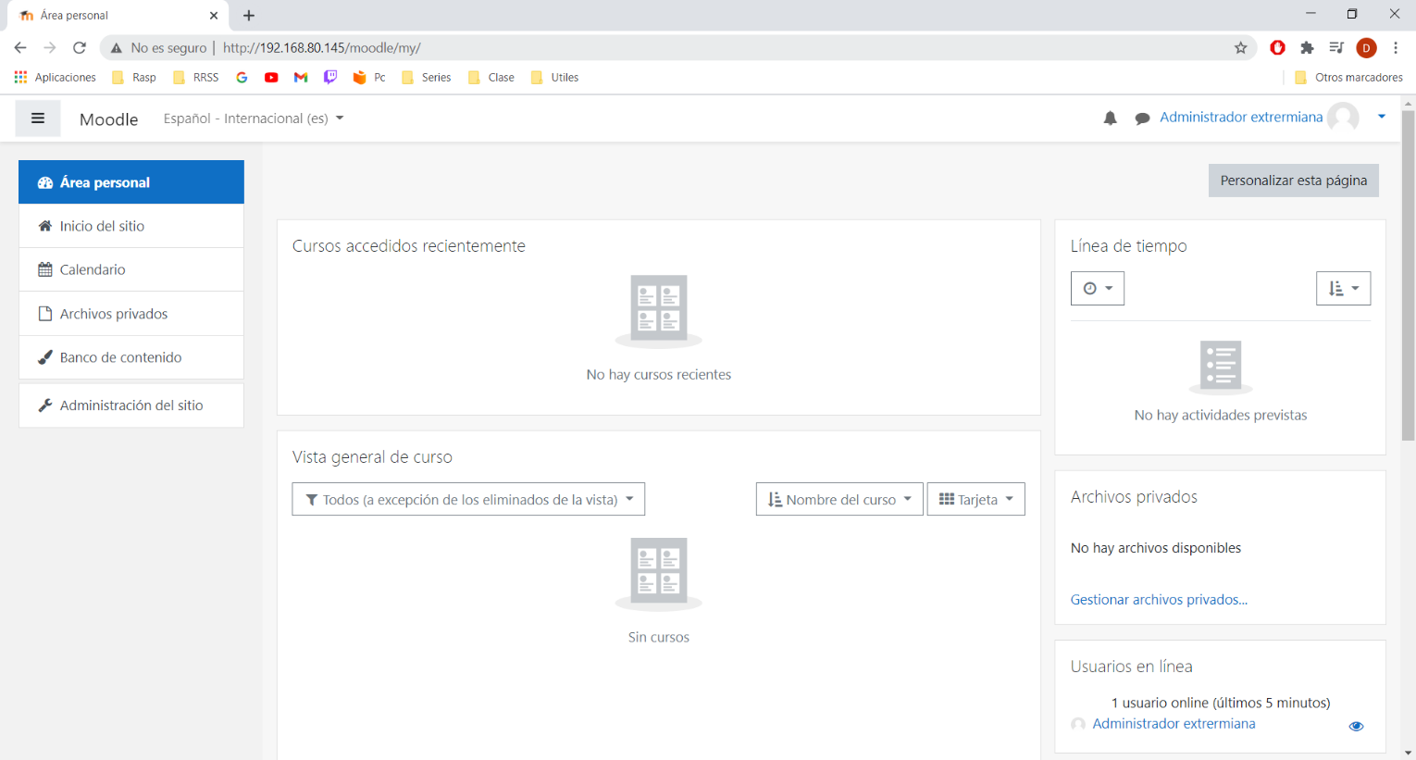Ya tenemos la página configurada:

# SSL

He tenido un pequeño problema y se me ha borrado esta parte del trabajo, así que al volver a hacer los comandos, la máquina me responderá que los módulos ya están activados:

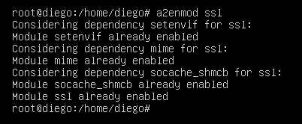Habilitaremos el archivo SSL

Reiniciamos apache y creamos una carpeta para el certificado SSL (dentro de apache)



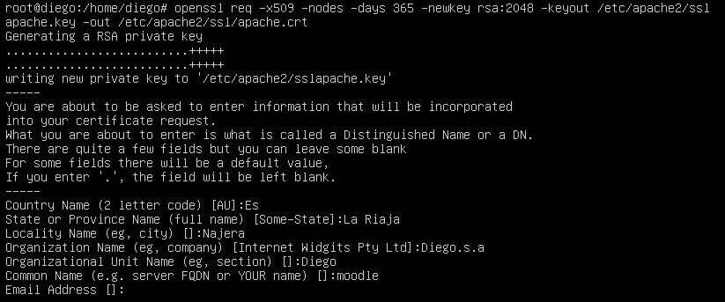Crearemos un certificado firmado por nosotros mismos:

# Host virtual con SSL

Copiaremos un archivo de configuración que apache trae por defecto y lo editaremos de la siguiente manera:





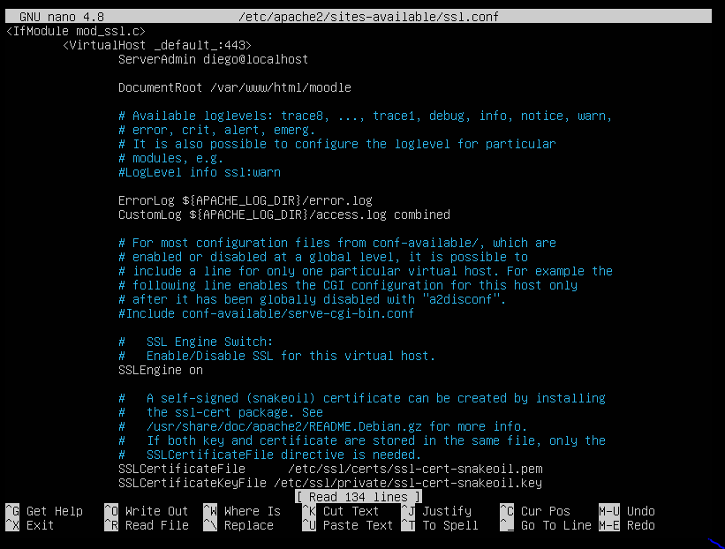

Reiniciaremos apache de nuevo:



En un navegador gráfico, buscaremos mediante https nuestro Moodle, y comprobaremos el certificado: